登录https://www.ahjxjy.cn/
身份选择学生，账号是身份证号，密码是身份证后六位

1、登录后首先看右上角是否显示“皖西学院”，如不是，点击选择 “皖西学院”
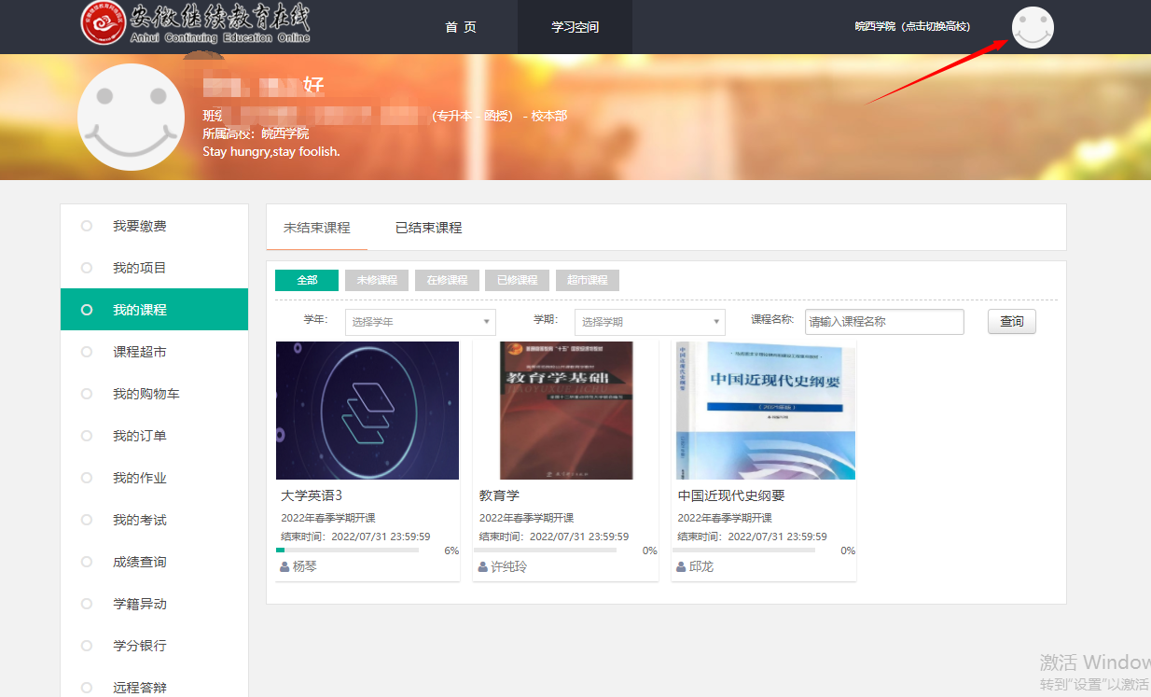

2、以《大学英语3》为例，点开课程，完成目录中所有学习任务
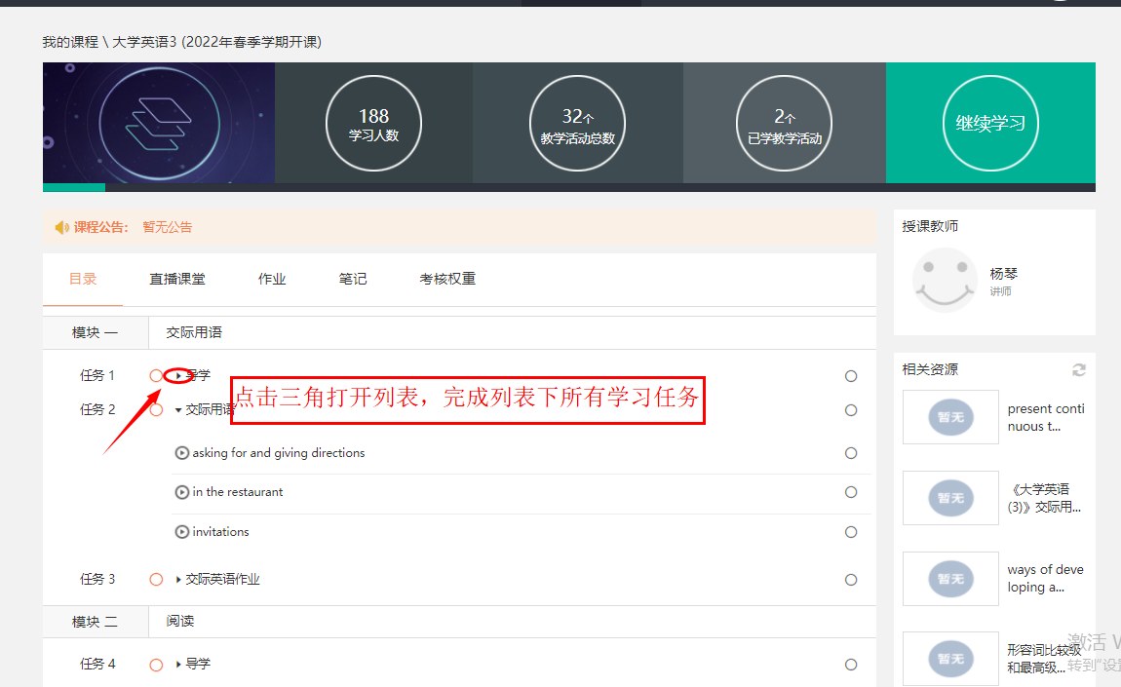

3、完成学习任务之后，完成作业
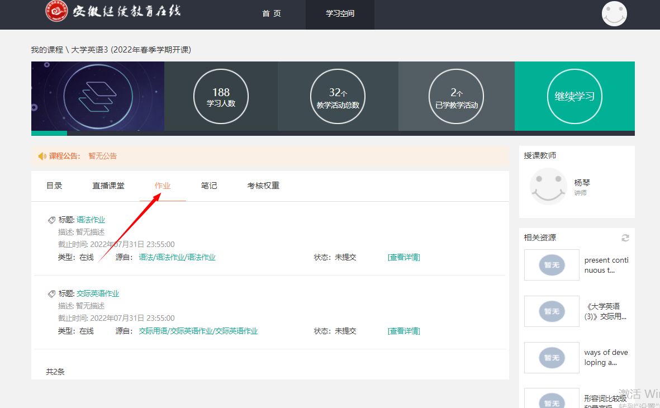

4、所有视频学习进度达到90%以上后，回到我的课程，找到“我的考试”
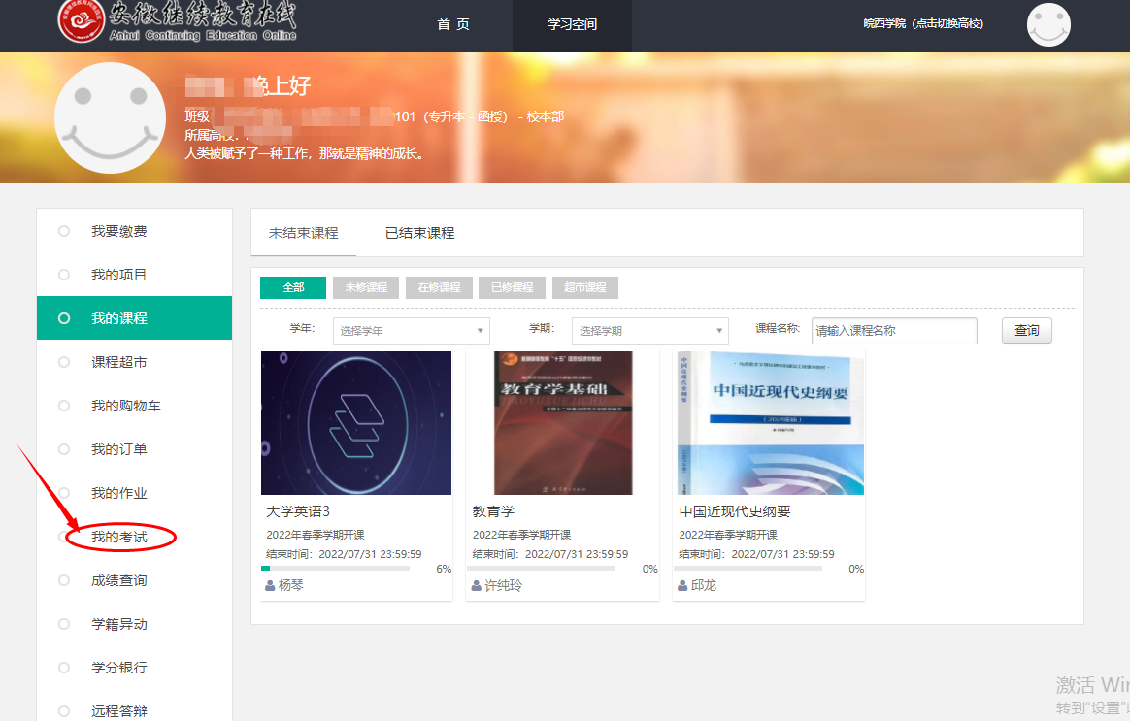

5、点击“开始考试”
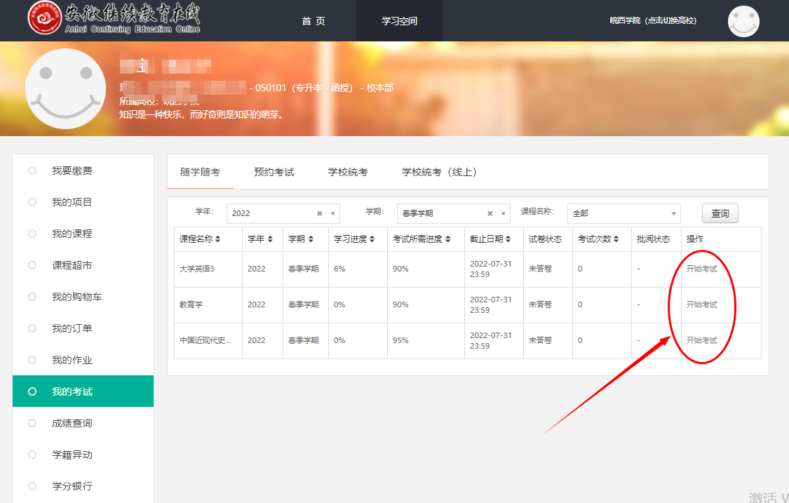
完成考试之后，这门课程就完成了。
Ps：作业在老师没有批阅之前可以无限次数刷题，考试可以考10次。

